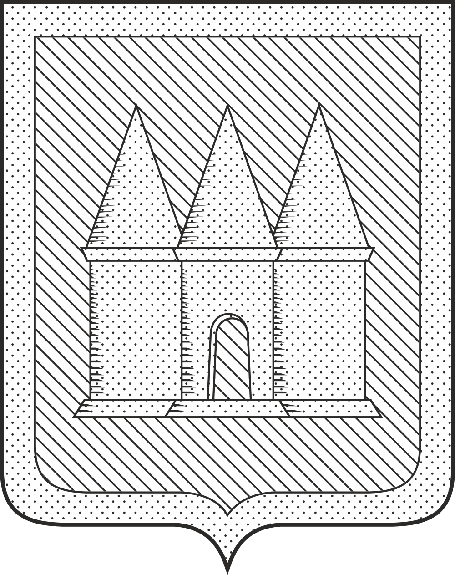

Российская Федерация
Брянская область
Мглинский районный Совет народных депутатов

РЕШЕНИЕ

от 28 апреля 2025 года № 7-85
г. Мглин

О назначении публичных слушаний по проекту решения Мглинского районного Совета народных депутатов «Об исполнении бюджета Мглинского муниципального района Брянской области за 2024 год»

В соответствии со статьей 28 Федерального закона от 06.10.2003г. №131-ФЗ «Об общих принципах организации местного самоуправления в Российской Федерации», статьей 22 Устава Мглинского района, Положением о порядке организации и проведения публичных слушаний в Мглинском районе, утвержденным решением Мглинского районного Совета народных депутатов от 10.11.2015 г. № 5-141, Мглинский районный Совет народных депутатов

РЕШИЛ:
1. Провести публичные слушания по вопросу обсуждения проекта решения Мглинского районного Совета народных депутатов «Об исполнении бюджета Мглинского муниципального района Брянской области за 2024 год».
2. Опубликовать проект решения «Об исполнении бюджета Мглинского муниципального района Брянской области за 2024 год» 05 мая 2025 года в официальном издании «Муниципальный вестник» и разместить на официальном сайте администрации Мглинского района в сети Интернет (www.mgladm.ru).
3. Назначить публичные слушания по инициативе Мглинского районного Совета народных депутатов по вопросу обсуждения проекта решения «Об исполнении бюджета Мглинского муниципального района Брянской области за 2024 год» на 22 мая 2025 года, на 10-00 часов по адресу: пл.Советская 6, г.Мглин, Брянская область, в зале заседаний администрации района.
4. Для проведения публичных слушаний утвердить оргкомитет в составе:
- Капустина О.В. – председатель постоянной комиссии по бюджету, налогам и экономической политике;
- Грибахо С.И. – заместитель главы администрации района;
- Грибов Н.А. – начальник правового отдела администрации района;
- Чуприк Л.В. – председатель Контрольно-счетной палаты;
- Беззубенко Г.А. – главный инспектор районного Совета народных депутатов.
5. Прием предложений по проекту решения «Об исполнении бюджета Мглинского муниципального района Брянской области за 2024 год» осуществлять оргкомитету в письменном виде в течение 10 календарных дней со дня официального опубликования решения о проведении публичных слушаний по адресу: пл. Советская 6, г.Мглин, Брянская область, кабинет №30, в рабочие дни с 9-00 до 17-00 часов (в пятницу с 9-00 до 16-00), перерыв с 13-00 до 14-00, а также посредством официального сайта администрации Мглинского района в сети Интернет.
6. Прием заявлений лиц, желающих принять участие в публичных слушаниях по вопросу обсуждения проекта решения «Об исполнении бюджета Мглинского муниципального района Брянской области за 2024 год», осуществлять оргкомитету по 16 мая 2025 года (включительно) по адресу: пл. Советская 6, г.Мглин, Брянская область, кабинет №30, в рабочие дни с 9-00 до 17-00 часов (в пятницу с 9-00 до 16-00), перерыв с 13-00 до 14-00.
7. Установить, что жители Мглинского района вправе вносить свои замечания и предложения по проекту решения в электронном виде посредством официального сайта администрации Мглинского района в сети Интернет в разделе «Интернет-приемная», при этом одновременно с замечаниями и предложениями необходимо указывать Ф.И.О., адрес места жительства, электронную почту и телефон.
8. Данное решение опубликовать в официальном издании «Муниципальный вестник» и разместить на официальном сайте администрации Мглинского района в сети Интернет (www.mgladm.ru).

Глава Мглинского района Н.В.Воликова

